**Wzięli sprawy w swoje ręce i postanowili rozwiązać problem parkowania - grupy współdzielenia**

**Jak bezpłatnie rozwiązać problem z parkowaniem, jak znaleźć wymarzone miejsce, oszczędzić kilkanaście minut, uniknąć niepotrzebnego stresu i ewentualnego mandatu? O tym każdego dnia myślą mieszkańcy większości polskich osiedli oraz pracownicy, którzy jadąc do firmy, zamiast koncentrować się na pracy, największy wysiłek skupiają na poszukiwaniu miejsc postojowych. Z pomocą przychodzi platforma ParkCash ze swoim zespołem i ich najnowsza funkcja - Grupy Współdzielenia.**

ParkCash bazuje na ekonomii współdzielenia, która zakłada, że zamiast kupować dobro lub usługę, wypożyczamy lub dzielimy się nią z innymi, np. swoim pojazdem albo - jak w naszym przypadku - miejscem parkingowym.

Czy to zatem możliwe, abyśmy wspólnie wzięli sprawy w swoje ręce i rozwiązali problemy parkingowe? Zdecydowanie tak! Grupy Współdzielenia ParkCash zostały stworzone przez czynnych kierowców i powstały z myślą o osobach, które w ramach jednej społeczności będą udostępniały sobie wzajemnie miejsca parkingowe. Tym samym nie tylko sprostają wyzwaniu, ale pogłębią również relacje międzyludzkie oraz zwiększą poziom zaufania pomiędzy mieszkańcami. Tylko w pierwszych dniach po włączeniu tej usługi w ParkCash powstało oddolnie ponad 35 grup.

Niezależnie, czy mowa jest o lokalnym parkingu [osiedlowym](https://parkcash.io/owners/housing_association), czy dużym parkingu [firmowym](https://parkcash.io/owners/office), doskonale wiemy, że nie zawsze korzystamy z miejsc postojowych, które mamy wykupione lub zarezerwowane. W tym czasie inni szukają miejsca, dla siebie lub swoich gości, patrzą na te, które stoją puste, ale nie są upoważnieni, aby je zająć.

Od teraz to się zmienia, ponieważ ParkCash daje, poprzez Grupy Współdzielenia, możliwość bezpiecznego udostępnienia miejsca parkingowego sąsiadom lub współpracownikom oraz rozesłania zapytania o wolne miejsce parkingowe (np. dla gościa) do pozostałych członków grupy. Wszystko to odbywa się poprzez darmową dedykowaną aplikację mobilną.

Co należy zrobić, aby móc skorzystać z platformy ParkCash i uczestniczyć w Grupach Współdzielenia? Wystarczy, że wybierzesz jedną z dwóch opcji, tj. założysz swoją własną grupę lub dołączysz do już istniejącej. W obu przypadkach wykonasz to w trzech krokach. Co więcej, swoją grupą możesz się podzielić ze znajomymi w niezwykle łatwy i szybki sposób, udostępniając ją poprzez SMS, WhatsApp, Messenger lub e-mail. W ten sam sposób możesz zostać zaproszony do grupy, która już istnieje.

**Jeśli chcesz już teraz założyć bezpieczną Grupę Współdzielenia ParkCash, zapoznaj się z poniższymi opcjami:**

Opcja pierwsza: dołączenie do bezpiecznej grupy podczas zakładania konta w aplikacji.

1. Pobierz aplikację z Google Play, App Store lub zaloguj się na stronie parkcash.io.

2. Utwórz grupę, podając adres lokalizacji, gdzie możliwe będzie współdzielenie.

3. Gotowe. Współdziel miejsca w bezpiecznej grupie, zapraszaj znajomych i sąsiadów.

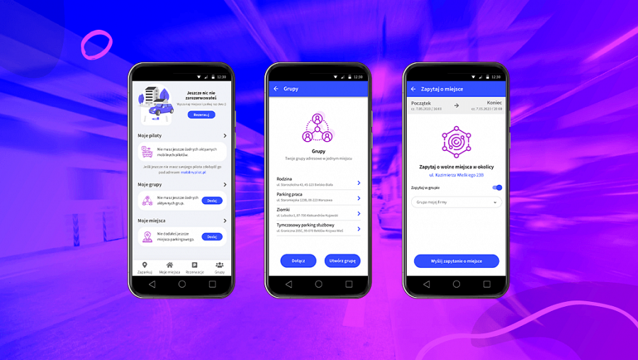

Opcja druga: posiadasz już konto i chcesz dołączyć do bezpiecznej grupy współdzielenia, którą utworzył Twój znajomy lub zarządca.

1. Przejdź do sekcji „Grupy” w profilu użytkownika aplikacji lub zakładki „Grupy” w panelu webowym.

2. Wybierz grupę i kliknij „Dołącz”.

3. Gotowe, współdziel swoje miejsce parkingowe lub korzystaj z miejsc znajomych, lub sąsiadów już teraz!

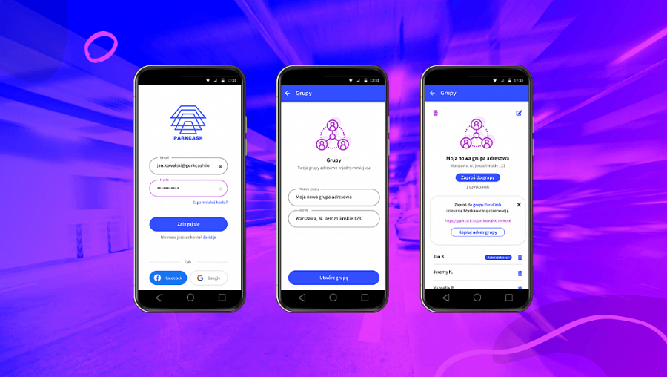

Współdziel miejsca w bezpiecznej grupie Twoich znajomych i sąsiadów.

Załóż bezpieczną Grupę Współdzielenia już dziś, pobierając aplikację ParkCash lub logując się do panelu webowego na [parkcash.io.](http://parkcash.io)